UNIVERSIDAD CENTRAL
Arquitectura de Sistemas II

RutaConecta S.A.S.
Arquitectura Empresarial Integrada
Fase Preliminar, Fase A (Visión) y Fase B (Arquitectura de Negocio)

Integrantes:
Juan Heredia
Santiago Peñaranda
Camila Aguado
Juan Nocua
Profesor:
Oscar Darío Sánchez Pérez
Código: RAW-INT-2026-001 (integra RAW-FP, RAW-FA y RAW-FB 2026-001)
Versión 1.0 — Documento integrado

Parte I — Fase Preliminar

1. Organización de la Arquitectura

1.1. Estructura del Equipo de Arquitectura, Roles y Responsabilidades
Para adaptar el marco TOGAF 10 a la realidad de RutaConecta (Pyme en proceso de escalamiento), se establece una estructura de gobernanza ágil y lean. La responsabilidad del programa de arquitectura se distribuye en los siguientes roles específicos:
Rol / Función | Perfil Sugerido | Responsabilidades Principales
Patrocinador del Proyecto (Sponsor) | Director General / Fundador | Aprueba el presupuesto, prioriza inversiones estratégicas y resuelve conflictos de alto nivel.
Arquitecto Principal (Lead Architect) | Consultor Externo / CTO Fraccional | Vela por la visión global TO-BE, gobierna los cambios y resuelve los trade-offs técnicos/financieros.
Arquitecto de Negocio & Dominio | Gerente de Operaciones | Modela y rediseña los procesos operativos (Reservas, Cotización, Liquidación).
Arquitecto de Software | Desarrollador Senior / Tech Lead | Diseña la estructura interna, patrones, componentes modulares y APIs.
Arquitecto de Datos | Ingeniero de Datos / DBA | Diseña el modelo de datos relacional (SSOT) y gobierna la calidad de la información.
Arquitecto de Infraestructura | Ingeniero DevOps / Cloud Engineer | Diseña la topología de nube, disponibilidad, escalabilidad y planes DRP/BCP.

1.2. Mapeo de Stakeholders (Matriz Poder – Interés)
- Dirección General (Alto Poder / Alto Interés) — Gestionar de Cerca: escalar el negocio sin disparar costos; revisiones periódicas de hitos y aprobación de trade-offs.
- Equipo de Operaciones (Bajo Poder / Alto Interés) — Involucrar Activamente: reducir el tiempo de cotización y evitar sobreventa; co-diseño de flujos TO-BE.
- Coordinador Financiero (Bajo Poder / Alto Interés) — Involucrar Activamente: automatizar cálculos de comisiones y pagos; definición de reglas de liquidación.
- Agencias de Viaje B2B (Alto Poder / Bajo-Medio Interés) — Mantener Satisfecho: confirmación inmediata de inventarios y tarifas competitivas.
- Proveedores Rurales (Bajo Poder / Bajo-Medio Interés) — Monitorear/Informar: transparencia y puntualidad de pagos, herramientas simples.

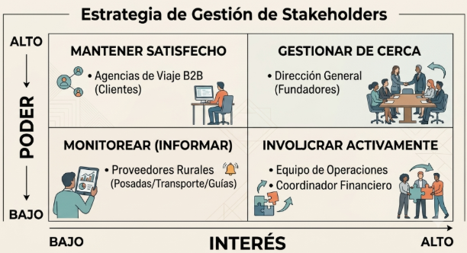
Figura. Matriz Poder–Interés de stakeholders de RutaConecta (Mantener satisfechos / Gestionar de cerca / Monitorear / Involucrar activamente)

2. Principios de Arquitectura
Los principios de arquitectura constituyen las reglas rectoras e innegociables que orientarán todas las decisiones de diseño, contratos con terceros, manejo de información y desarrollo tecnológico en RutaConecta.

Categoría A: Ética, Transparencia y Gobierno
Principio 1 — Comercio Justo y Ética con Proveedores Rurales. Toda transacción o liquidación debe basarse en tarifas transparentes y pago puntual. Implicación: el módulo de liquidación genera trazabilidad auditable e inalterable.
Principio 2 — Protección y Tratamiento Ético de Datos. Los datos de viajeros, agencias y proveedores se tratan bajo cumplimiento normativo (Habeas Data / GDPR). Implicación: cifrado en tránsito y reposo, y control de acceso por roles (RBAC).
Principio 3 — Confidencialidad y Propiedad de la Información B2B. Tarifas costo y márgenes se tratan como secreto comercial. Implicación: aislamiento lógico estricto entre cuentas.

Categoría B: Principios Operativos y de Negocio
Principio 4 — Primacía del Negocio y Simplicidad Operativa. Se priorizan soluciones simples y mantenibles. Implicación: diseño Monolítico Modular o servicios gestionados (PaaS/SaaS).
Principio 5 — Fuente Única de la Verdad (SSOT). Todo dato operativo reside en un repositorio central. Implicación: prohibido usar hojas de cálculo como base de datos de producción.

Categoría C: Principios Tecnológicos y de Infraestructura
Principio 6 — Inclusividad Tecnológica y Operación Offline-First. Componentes rurales ultra-livianos, tolerantes a baja conectividad. Implicación: integraciones asíncronas vía WhatsApp/SMS/PWA.
Principio 7 — Interoperabilidad mediante APIs Abiertas. Comunicación entre módulos vía APIs RESTful/JSON documentadas.

3. Evaluación de Madurez Arquitectónica Actual (AS-IS)

3.1. Estado de Madurez Global
Nivel Actual: Nivel 1 – Inicial / Ad-hoc (Puntaje: 1.2 / 5.0). Nivel Objetivo (TO-BE a 12 meses): Nivel 3 – Definido (Puntaje: 3.0 / 5.0).

3.2. Evaluación Detallada por Dominios de Arquitectura
- Arquitectura de Negocio (Nivel 1.5): modelo comercial validado, pero procesos clave no formalizados; dependen de memoria del personal y WhatsApp.
- Arquitectura de Datos (Nivel 1.0): información en la nube (Drive), sin esquema relacional ni integridad referencial.
- Arquitectura de Aplicaciones (Nivel 1.0): no existe software propio; la “aplicación” es una malla de hojas de cálculo interconectadas manualmente.
- Arquitectura de Infraestructura y Seguridad (Nivel 1.2): sin RBAC, sin logs de auditoría ni DRP.

3.3. Brechas Prioritarias y Plan de Evolución
Dominio | Situación Actual (AS-IS) | Brecha a Resolver | Acción Prioritaria (TO-BE)
Negocio | Cotizaciones demoran 24–48h por llamadas manuales. | Alta latencia y pérdida de ventas B2B. | Motor de reglas de precios y disponibilidad instantánea (<5 min).
Datos | Datos fragmentados en múltiples Excel en Drive. | Inconsistencia y riesgo de overbooking. | Base de Datos Relacional Centralizada (SSOT).
Aplicación | Gestión manual de reservas y liquidaciones. | Errores humanos y liquidaciones tardías. | Core Transaccional Web (Portal + Liquidaciones).
Seguridad | Permisos globales sin auditoría de cambios. | Riesgo de alteración de tarifas/registros. | Autenticación centralizada y RBAC.

Parte II — Fase A: Visión de la Arquitectura
Esta parte conserva el contenido aprobado de la Fase A. Donde la Fase B introdujo un cambio, ajuste o precisión, se señala con un recuadro de Actualización Fase B.

4. Establecer el Proyecto de Arquitectura
Elemento | Definición en RutaConecta
Patrocinador ejecutivo (Sponsor) | Director General / Fundador de RutaConecta S.A.S.
Líder de arquitectura | Arquitecto Principal (rol académico: CTO Fraccional)
Motivo del proyecto | Migrar de una operación manual (Excel/Drive) a una plataforma B2B centralizada y transaccional
Vigencia de la autorización | 6 meses desde la firma del documento ejecutivo
Marco de referencia | TOGAF 10 (ADM), adaptado a una Pyme en escalamiento
Fases previas cerradas | Fase Preliminar (Parte I de este documento)
Trigger del proyecto: solicitud de negocio originada por la pérdida de ventas B2B debido a los tiempos de cotización (24–48 h), el riesgo de sobreventa y la fricción financiera con proveedores rurales.

5. Partes Interesadas, Preocupaciones y Requisitos de Negocio
La matriz Poder–Interés se reutiliza sin cambios de la sección 1.2 (Parte I), porque los stakeholders identificados siguen siendo los mismos. A continuación, las preocupaciones y los Requisitos de Negocio (BR) derivados:
Stakeholder | Preocupación principal | Requisito de Negocio (BR)
Dirección General | Escalar ingresos sin disparar costos fijos | BR-01 Soportar 3x el volumen sin aumento proporcional de nómina. BR-02 Reportes de margen por agencia/proveedor.
Equipo de Operaciones | Carga manual en Excel, errores, tiempo perdido | BR-03 Cotización automática en < 5 min. BR-04 Panel único de disponibilidad.
Coordinador Financiero | Errores en comisiones, pagos duplicados | BR-05 Motor de liquidación con trazabilidad auditable. BR-06 Conciliación sin cruces manuales.
Agencias B2B (clientes) | SLA de respuesta, confiabilidad de inventario | BR-07 Portal de autoservicio. BR-08 Garantía de cero sobreventa.
Proveedores Rurales | Puntualidad de pago, simplicidad tecnológica | BR-09 Confirmación vía WhatsApp/SMS. BR-10 Notificación de liquidación digital.

Los BR-03 a BR-10 quedaron modelados a nivel de proceso (BPMN) y de actor en la Parte III de este documento (secciones 14 y 15). Ningún requisito de negocio cambió de fondo; lo que aportó la Fase B fue el detalle operativo de cómo se cumple cada uno.

6. Objetivos, Impulsores y Limitaciones del Negocio

6.1. Impulsores del Negocio
- Pérdida de clientes por latencia comercial (24–48 h vs. minutos).
- Riesgo operativo y reputacional por sobreventa (overbooking).
- Fricción financiera con proveedores rurales por conciliación manual.
- Incapacidad de escalar sin duplicar personal administrativo.

6.2. Objetivos del Negocio (medibles)
Objetivo | Línea base (AS-IS) | Meta (TO-BE)
Cotización en tiempo real | 24–48 horas | < 5 minutos
Eliminación del overbooking | 5%–8% de reservas afectadas | 0%
Liquidación automatizada | 5 días hábiles (manual) | < 2 horas (automatizada)
Escalabilidad operativa | Crecimiento lineal de personal vs. ventas | 3x el volumen sin aumento proporcional

6.3. Limitaciones del Proyecto
Tipo | Limitación | Implicación arquitectónica
Presupuestal | Pyme sin capital para infraestructura dedicada | Priorizar PaaS/SaaS bajo demanda
Técnica / entorno | Cobertura móvil inestable en zonas rurales | Prohibido depender de APIs síncronas pesadas
Humana / adopción | Baja alfabetización digital rural | Interfaces ultra-simples (WhatsApp/SMS)
Tiempo | Debe operar antes de la temporada alta | Ventana máxima de 6 meses para el MVP
Legal / regulatoria | Tratamiento de datos personales (Ley 1581, RGPD) | Privacidad por diseño, consentimiento y derecho de supresión

7. Evaluación de las Capacidades del Negocio
Capacidad del Negocio | AS-IS | TO-BE | Brecha
Gestión de Inventario y Cupos | Descentralizada y manual en Excel/Drive, dependiente de llamadas | Control centralizado con bloqueo transaccional de cupos en tiempo real (SELECT … FOR UPDATE) | Alta - requiere motor transaccional único (SSOT)
Cotización y Venta B2B | Lenta (24–48 h), cálculo manual de márgenes | Cotización automática consolidada en < 5 min, respuesta del motor < 3 s | Alta - falta motor de reglas de precios/disponibilidad
Liquidación a Proveedores | Conciliación mensual cruzando WhatsApp vs. Excel (5+ días) | Cálculo automático de tarifas netas, comisiones y reportes auditables en < 2 h | Media - reglas existen, falta herramienta
Atención e Integración Rural | Informal, uno a uno por teléfono | Confirmación asíncrona por canales livianos (WhatsApp Business API / PWA / SMS) | Media - requiere capa de integración asíncrona
Cancelaciones y Reembolsos | Inexistente como proceso formal; se resuelve caso a caso por chat | Política y motor de reglas de cancelación/penalidad integrados a cotización y liquidación | Alta - no hay reglas ni sistema; vacío detectado y formalizado en esta versión integrada

Al modelar los procesos a detalle (Parte III, sección 14), se confirmó que las tres capacidades de brecha Alta coinciden exactamente con los tres procesos que la Fase B seleccionó como alcance obligatorio (P-01, P-02, P-03). La Matriz de Brechas completa y priorizada, con 17 elementos clasificados como Retenido/Eliminado/Modificado/Nuevo, está en la sección 16 de este documento y reemplaza —por ser más granular— esta tabla como referencia para las Fases C y D.

8. Preparación para la Transformación del Negocio
Dimensión | Nivel | Riesgo identificado | Mitigación
Visión y Patrocinio | Alto | Impaciencia por resultados inmediatos | Despliegue por fases (MVP) cada 4 semanas
Cultura Operativa | Medio | Resistencia a abandonar Excel | Co-diseño con Operaciones y superusuarios
Capacidad Digital Rural | Bajo | Rechazo de herramientas complejas | Flujos WhatsApp/SMS con tolerancia offline
Capacidad Técnica Interna | Bajo | No hay equipo de TI interno | Arquitectura serverless administrada
Estandarización de Procesos | Medio | Ambigüedad en reglas de negocio | Aprobar reglas formalmente antes de codificar

9. Definir el Alcance

9.1. Dentro del Alcance
- Rediseño y automatización de Gestión de Inventarios/Reservas, Motor de Cotización y Módulo de Liquidación.
- Modelo de datos relacional transaccional (SSOT) y plan de migración desde Google Drive.
- Portal Web para Agencias B2B y Canal Asíncrono para proveedores rurales (WhatsApp API / PWA).
- Servicios en la nube administrados (PaaS/SaaS) con RBAC y cifrado.

9.2. Fuera del Alcance
- Aplicación móvil nativa para el turista final (B2C).
- Pasarelas de pago internacionales multimoneda.
- Modificación de sistemas contables externos preexistentes.

9.3. Alcance confirmado (“sellado”) en la Fase B
Al entrar a modelar los procesos de negocio, el equipo confirmó formalmente que el alcance obligatorio de esta etapa son exactamente tres procesos: Gestión de Reservas e Inventario (P-01), Cotización y Atención al Cliente B2B (P-02) y Liquidación a Proveedores (P-03). La Gestión de Cancelaciones y Reembolsos se deja fuera del modelado BPMN detallado porque hoy ni siquiera existe como proceso formal; queda anotada como capacidad nueva a definir en la Fase C.

10. Desarrollar la Visión de la Arquitectura

10.1. Declaración de la Visión
Convertir la operación manual y fragmentada de RutaConecta en una plataforma digital integrada, elástica y de bajo costo en la nube, que automatice la gestión de inventario rural en tiempo real, habilite la cotización B2B instantánea (< 5 minutos) y garantice la liquidación transparente a los proveedores locales, utilizando canales accesibles e inmunes a los problemas de conectividad rural.

10.2. Concepto de Solución (TO-BE)
Canales de Entrada (Portal B2B, WhatsApp Bot/PWA, Dashboard) → Capa de Servicios/APIs (API Gateway + Autenticación) → Lógica de Negocio (Motor de Inventario, Motor de Cotizaciones, Motor de Liquidaciones) → Capa de Datos e Infraestructura (Base de Datos Transaccional + Cola de Eventos).
Este concepto de solución de alto nivel se aterrizó a nivel de actores concretos en la sección 15.2 (Diagrama de Actores TO-BE), donde “Motor de Inventario”, “Motor de Cotizaciones” y “Motor de Liquidaciones” dejaron de ser cajas conceptuales y quedaron conectados a los tres procesos BPMN modelados.
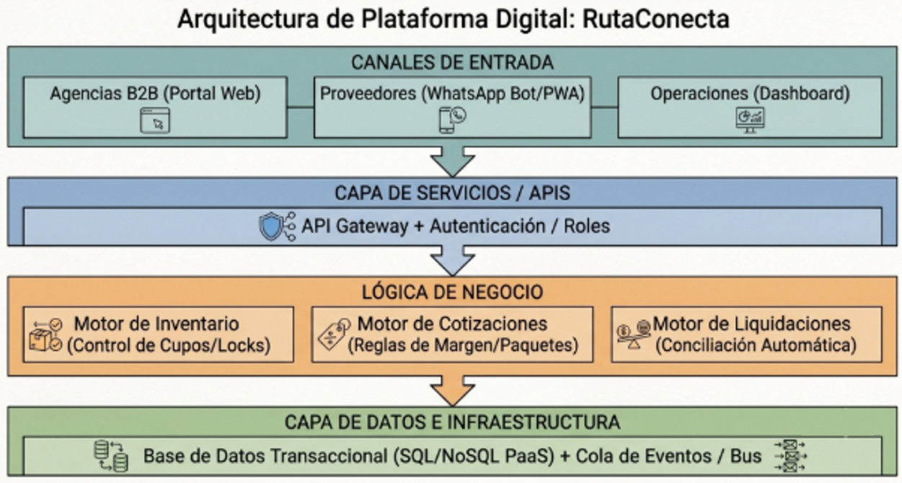
Figura. Arquitectura objetivo (TO-BE): canales, capa de servicios/APIs, lógica de negocio (motores de inventario, cotización y liquidación) y capa de datos en Google Cloud Platform

10.3. Matriz de Valor para Stakeholders
Stakeholder | Preocupación principal | Valor entregado
Gerencia General | Rentabilidad y escalabilidad | Crecimiento 3x sin aumento proporcional de costos fijos
Agencias B2B | Lentitud y riesgo de cancelación | Respuesta < 5 min, sin overbooking
Proveedores Rurales | Errores en pagos, complejidad técnica | Confirmación WhatsApp y liquidación transparente
Equipo de Operaciones | Sobrecarga manual y errores | Foco en gestión de excepciones

10.4. Escenarios de Calidad (RNF, ISO/IEC 25010)
- Escenario 1 — Disponibilidad: 99.5% de uptime en horario comercial; MTTR < 15 min.
- Escenario 2 — Rendimiento: cotización con 50 solicitudes concurrentes en < 3.0 s (percentil 95).
- Escenario 3 — Consistencia: bloqueo de fila/transacción serializable; 0 sobreventas.
- Escenario 4 — Usabilidad rural: payload < 50 KB; confirmación asíncrona en ventana de hasta 4 horas.
- Escenario 5 — Seguridad: 100% de accesos no autorizados bloqueados y registrados; logs ≥ 12 meses.

10.5. Análisis de Trade-offs
Disponibilidad vs. Consistencia (Teorema CAP aplicado al negocio): se selecciona la Opción B — Consistencia sobre Disponibilidad total para el inventario crítico, porque el costo reputacional de una sobreventa supera el costo de una breve espera de confirmación.
Esta decisión de trade-off se tradujo directamente en el diseño TO-BE del Proceso 1 (Gestión de Reservas e Inventario, sección 15), donde el “lock transaccional” es precisamente el mecanismo que materializa la Opción B.

11. Propuestas de Valor y KPI de la Arquitectura Objetivo
KPI | AS-IS | Meta TO-BE | Impacto en el negocio
Tiempo de cotización B2B | Lenta (24–48 h), cálculo manual de márgenes | Cotización automática consolidada en < 5 min, respuesta del motor < 3 s | Incremento en tasa de conversión
Tasa de overbooking | 5%–8% de reservas | 0% | Preservación de reputación y confianza B2B
Tiempo de liquidación | 5 días hábiles | < 2 horas | Fidelización de la red rural
Adopción de proveedores | 0% (telefónico) | > 85% activa | Descentralización de actualización de inventario
Costo operativo por reserva | Alto, crece linealmente | Reducción del 60% | Margen escalable
Conversión de solicitudes B2B | ~15% | > 35% | Captura de demanda antes perdida
Disponibilidad del sistema | No medido | ≥ 99.5% uptime | Confiabilidad percibida

12. Riesgos de la Transformación y Actividades de Mitigación
Riesgo | Categoría | Mitigación
Resistencia al cambio interno | Humana/Cultural | Redefinir roles hacia supervisión analítica
Baja adopción de proveedores rurales | Entorno/Operativa | Flujos asíncronos WhatsApp API/SMS
Errores de tarifas al migrar de Excel | Negocio/Financiera | Auditar y congelar reglas antes de codificar
Desviación de alcance (scope creep) | Proyecto/TI | Congelar alcance MVP, backlog para extras
Fallas/sobreventa en el cutover | Técnica/Operativa | Migración en temporada baja, rollback probado
Incumplimiento normativo de datos | Legal/Cumplimiento | Privacidad por diseño desde el modelado de datos

13. Declaración de Trabajo de Arquitectura y Estado del Programa

13.1. Plan y Cronograma de Referencia — Actualizado
Fase ADM | Estado | Entregable principal
Fase Preliminar | Cerrada | Gobernanza, principios, madurez AS-IS
Fase A — Visión de la Arquitectura | Cerrada | Visión, RNF, trade-offs, KPI, riesgos
Fase B — Arquitectura de Negocio | Cerrada (actualizado) | Procesos AS-IS/TO-BE, actores, BPMN, brechas
Fase C — Datos y Aplicaciones | Próxima | Modelo relacional SSOT, diseño de APIs
Fase D — Arquitectura Tecnológica | Planificada | Topología en la nube, seguridad, DRP/BCP
Todo diseño posterior (Fases C–D) debe demostrar conformidad con los 7 Principios de Arquitectura (Parte I, sección 2), con los Escenarios de Calidad (sección 10.4) y con la Matriz de Brechas priorizada (sección 16). Con la firma de esta Declaración, el patrocinador ejecutivo confirma el cierre conjunto de la Fase A y la Fase B, y autoriza el inicio de la Fase C.

Parte III — Fase B: Arquitectura de Negocio

14. Arquitectura de Negocio Base (AS-IS)
La Arquitectura Baseline refleja la realidad operativa actual de RutaConecta, caracterizada por un nivel de madurez tecnológico 1.0 (Ad-hoc) según el modelo ACMM de TOGAF (evaluación global 1.2/5.0 realizada en la Fase Preliminar). La empresa no cuenta con un sistema de información a medida; su operación descansa sobre una "infraestructura improvisada" de hojas de cálculo interconectadas manualmente en Google Drive.

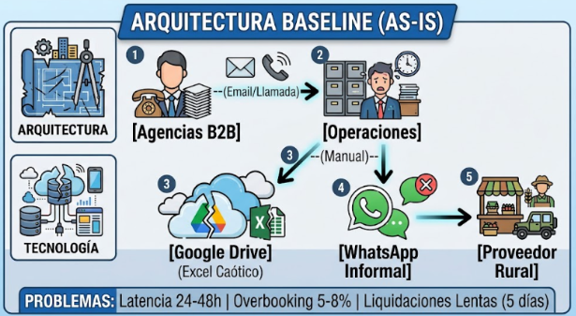
Figura. Arquitectura Baseline (AS-IS): operación artesanal sobre Google Sheets, llamadas telefónicas y WhatsApp informal, sin transaccionalidad ni control de acceso por roles

14.1. Catálogo de Procesos AS-IS
Código | Proceso | Descripción | Actor principal | Herramienta actual
P-01 | Gestión de Reservas e Inventario | Verificación y bloqueo informal de cupos | Equipo de Operaciones | Google Drive + WhatsApp/llamadas
P-02 | Cotización y Atención al Cliente B2B | Armar y entregar precio consolidado de paquete | Equipo de Operaciones | Excel + WhatsApp + PDF manual
P-03 | Liquidación a Proveedores | Calcular y pagar a cada proveedor | Coordinador Financiero | Excel + WhatsApp + transferencias manuales

14.2. Diagrama de Actores — AS-IS
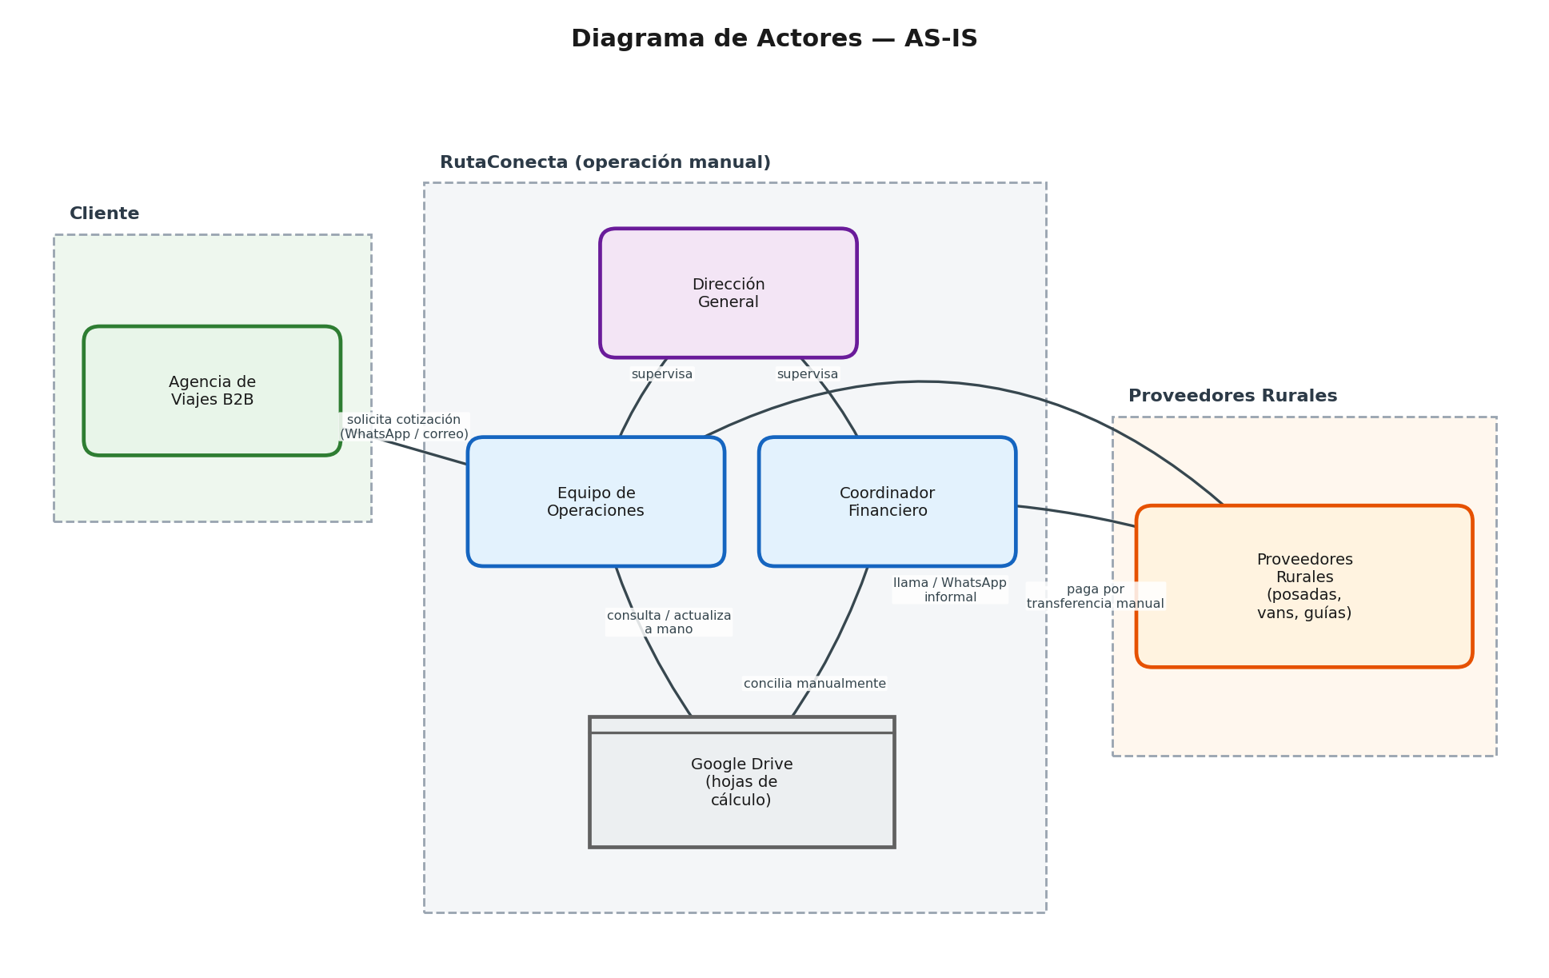
Figura 1. Diagrama de actores del modelo operativo actual.
Lectura rápida: todo pasa por el Equipo de Operaciones, único punto de contacto entre la Agencia B2B, el Excel de Drive y los proveedores rurales.

14.3. Mapa de Valor (Value Stream) — Puntos de Dolor AS-IS
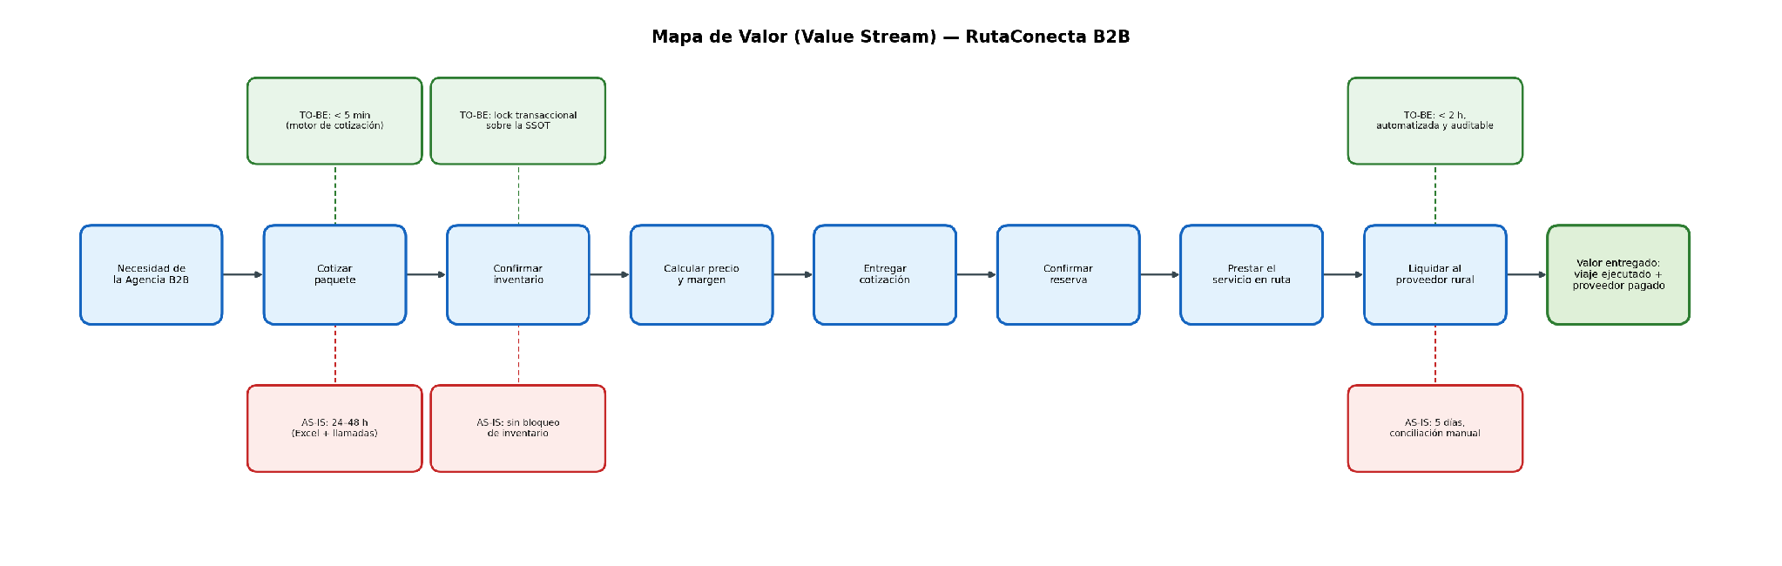
Figura 2. Mapa de valor con puntos de dolor AS-IS y metas TO-BE anotadas.

14.4. Diagramas BPMN — Procesos AS-IS
Modela la interacción transaccional con tres carriles (swimlanes): Agencia B2B, Plataforma Core GCP y Proveedor Rural. Flujo secuencial: (1) la agencia solicita cotización de paquete (fechas, personas) al API Gateway / Cloud Run; (2) el sistema consulta disponibilidad y precios en Cloud SQL (PostgreSQL); (3) la base de datos retorna cupos libres y tarifas netas; (4) el motor aplica el algoritmo de margen (markup B2B); (5) se entrega la cotización consolidada en < 3 s; (6) la agencia confirma la reserva y solicita bloqueo; (7) el sistema ejecuta SELECT … FOR UPDATE (bloqueo de fila); (8) el bloqueo transaccional es exitoso; (9) se emite un webhook asíncrono de notificación vía Cloud Tasks; (10) el proveedor rural recibe el mensaje de WhatsApp "¿Acepta reserva?"; (11) presiona el botón "Confirmar"; (12) el estado de la reserva se actualiza a CONFIRMADA; (13) la agencia recibe la confirmación final y el voucher.

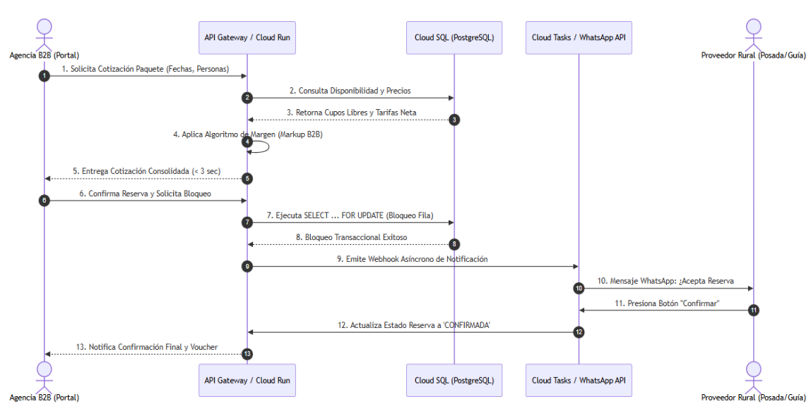
Figura. Diagrama BPMN/Secuencia TO-BE: Cotización, Reserva y Bloqueo Transaccional (carriles: Agencia B2B – API Gateway/Cloud Run – Cloud SQL PostgreSQL – Cloud Tasks/WhatsApp API – Proveedor Rural)

Proceso 1 — Gestión de Reservas e Inventario (AS-IS)
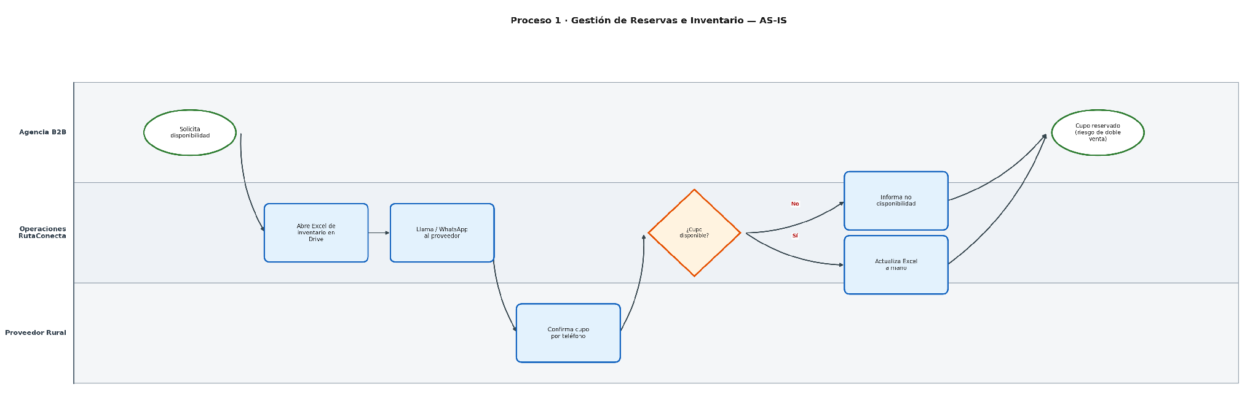
Figura 3. Fuente editable: diagramas-fuente/bpmn_p1_asis.drawio

Proceso 2 — Cotización y Atención al Cliente B2B (AS-IS)
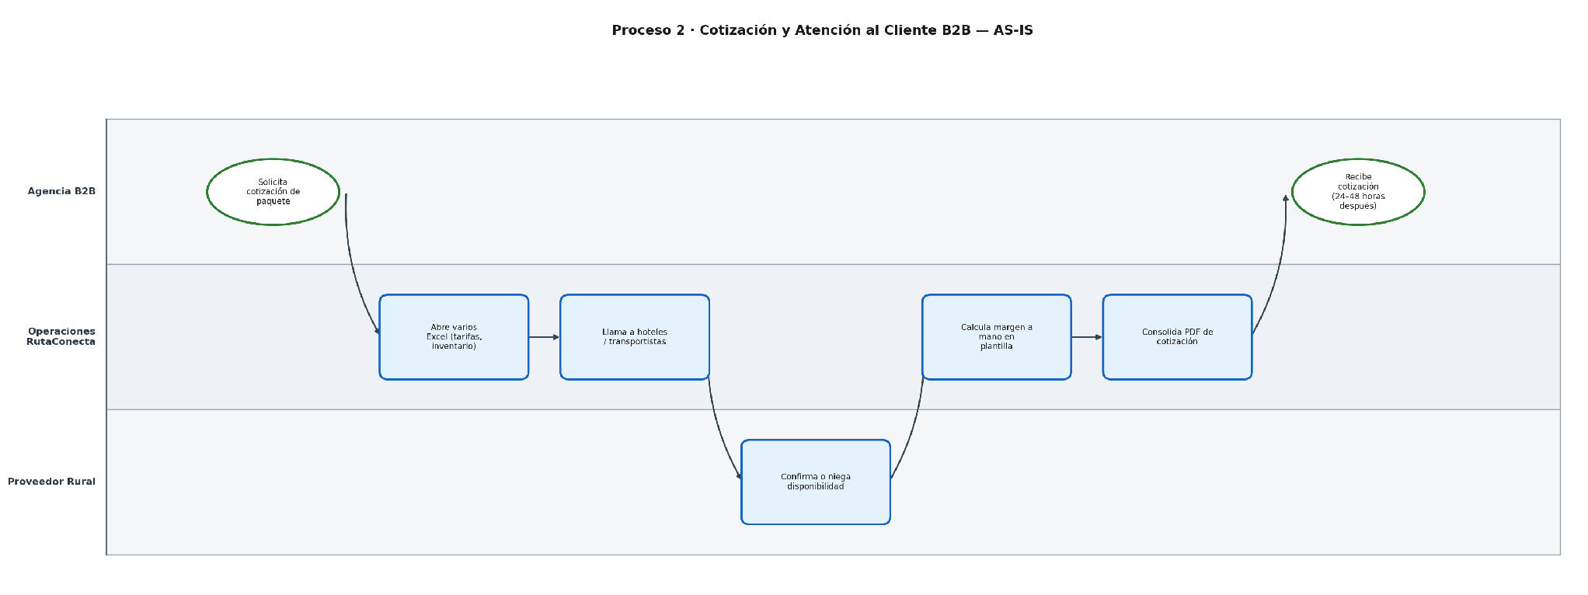
Figura 4. Fuente editable: diagramas-fuente/bpmn_p2_asis.drawio

Proceso 3 — Liquidación a Proveedores (AS-IS)
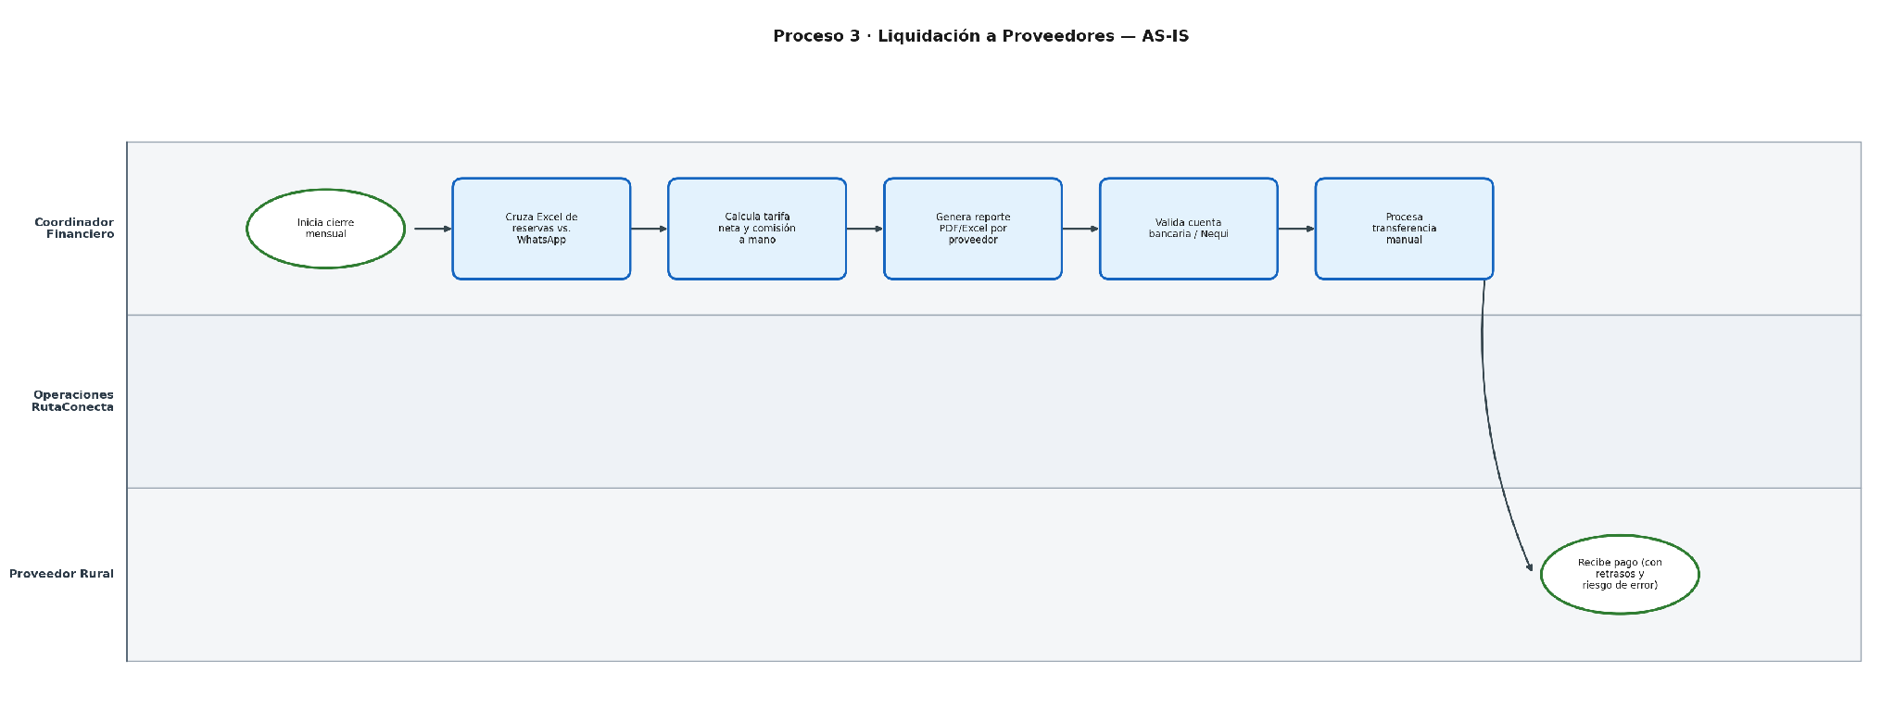
Figura 5. Fuente editable: diagramas-fuente/bpmn_p3_asis.drawio

14.5. Mapa de Capacidades AS-IS
Capacidad de Negocio | Nivel actual | Descripción
Gestión de Inventario y Cupos | Ad-hoc / manual | Descentralizada en Excel/Drive, depende de llamadas
Cotización y Venta B2B | Ad-hoc / manual | Cálculo manual, 24-48h de demora
Liquidación a Proveedores | Repetible informal | Conciliación mensual sin trazabilidad auditable
Atención e Integración Rural | Ad-hoc / manual | Comunicación uno a uno por teléfono
Cancelaciones y Reembolsos | Inexistente | Se resuelve caso a caso por WhatsApp

15. Arquitectura de Negocio Objetivo (TO-BE)
La Arquitectura Target proyecta la transformación integral de la operación hacia un modelo elástico, serverless y automatizado sobre Google Cloud Platform (GCP), alineado con la visión de la sección 9.1 y con los objetivos medibles de la sección 4.2.

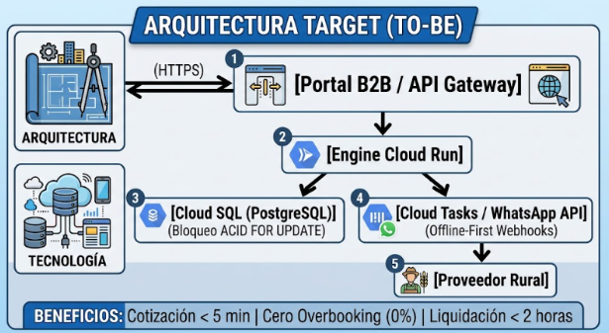
Figura. Arquitectura Target (TO-BE): ecosistema elástico y serverless en Google Cloud Platform (Cloud Run, Cloud SQL PostgreSQL HA, Cloud Tasks, Cloud Functions, WhatsApp Business API, BigQuery/Looker Studio)

15.1. Catálogo de Procesos TO-BE
Código | Proceso | Descripción del rediseño | Actor principal | Sistema de soporte
P-01 | Gestión de Reservas e Inventario | Bloqueo transaccional en tiempo real sobre SSOT | Motor de Inventario | SSOT + WhatsApp Bot/PWA
P-02 | Cotización y Atención B2B | Motor de reglas de margen y disponibilidad automático | Motor de Cotización | Portal Web B2B + SSOT
P-03 | Liquidación a Proveedores | Conciliación automática con aprobación humana del lote | Motor de Liquidación + Coordinador Financiero | SSOT + pasarela de pagos

15.2. Diagrama de Actores — TO-BE
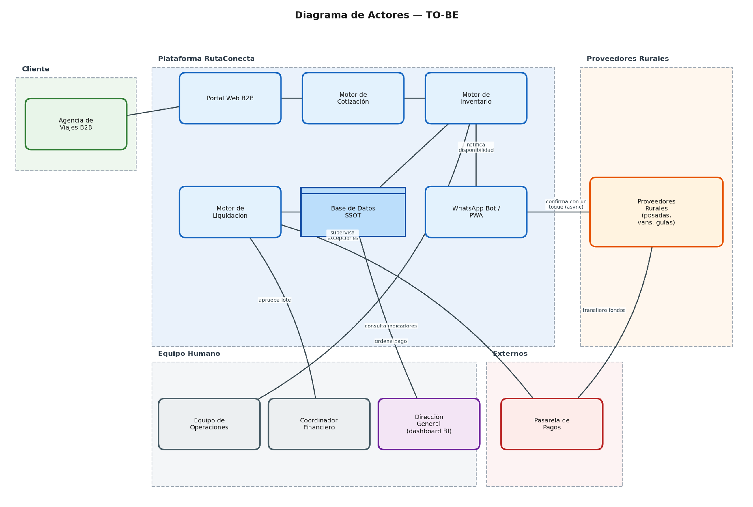
Figura 6. Diagrama de actores del modelo operativo objetivo.
Lectura rápida: el Equipo de Operaciones deja de ser el cuello de botella y pasa a supervisar excepciones; la plataforma (motores + SSOT) asume la carga operativa repetitiva.

15.3. Diagramas BPMN — Procesos TO-BE

Proceso 1 — Gestión de Reservas e Inventario (TO-BE)
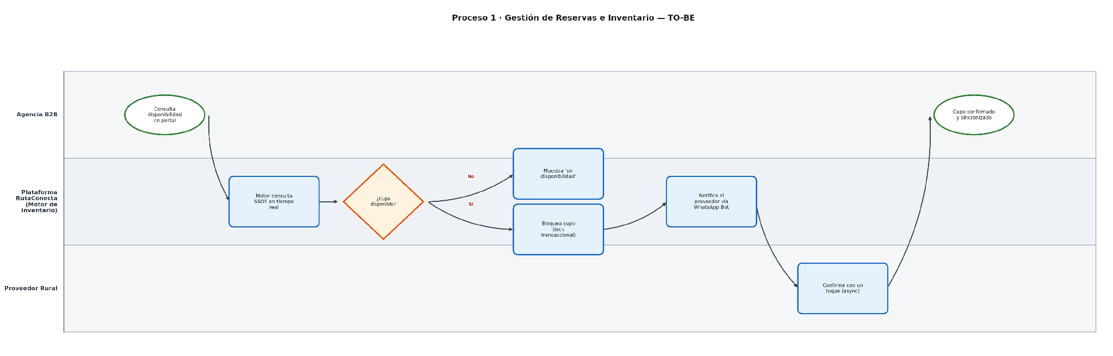
Figura 7. Fuente editable: diagramas-fuente/bpmn_p1_tobe.drawio

Proceso 2 — Cotización y Atención al Cliente B2B (TO-BE)
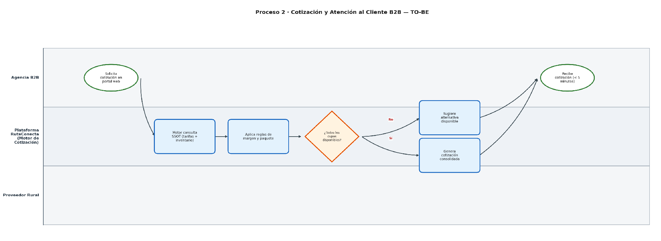
Figura 8. Fuente editable: diagramas-fuente/bpmn_p2_tobe.drawio

Proceso 3 — Liquidación a Proveedores (TO-BE)
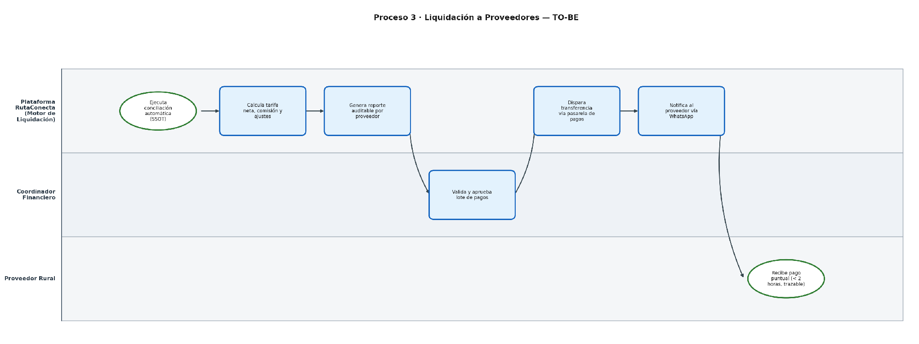
Figura 9. Fuente editable: diagramas-fuente/bpmn_p3_tobe.drawio

15.4. Mapa de Capacidades TO-BE
Capacidad de Negocio | Nivel objetivo | Descripción
Gestión de Inventario y Cupos | Definido/Gestionado | Bloqueo transaccional en tiempo real sobre SSOT
Cotización y Venta B2B | Definido/Gestionado | Motor de reglas, respuesta < 5 min
Liquidación a Proveedores | Definido | Cálculo automático con aprobación humana del lote
Atención e Integración Rural | Definido | Confirmación asíncrona vía WhatsApp Bot/PWA
Cancelaciones y Reembolsos | Repetible (nuevo) | Reglas formalizadas (se detalla en Fase C)

16. Análisis de Brechas (Gap Analysis)

16.1. Metodología
Categoría | Definición
Retenido | Existe en el Baseline y se mantiene en el Target
Eliminado | Existe en el Baseline pero no en el Target
Modificado | Existe en ambos, con cambios significativos
Nuevo | No existe en el Baseline, se requiere en el Target

16.2. Matriz de Brechas de RutaConecta
Elemento | Categoría | TO-BE | Prioridad
Modelo de negocio B2B (markup) | Retenido | Se mantiene igual | —
Relación con proveedores rurales | Retenido | Se formaliza contractualmente | Media
Excel/Drive como sistema de registro | Eliminado | Prohibida como BD de producción | Alta
Confirmación telefónica manual | Eliminado | Notificación asíncrona vía Bot | Alta
Proceso de Reservas e Inventario | Modificado | Lock transaccional en tiempo real | Alta
Proceso de Cotización B2B | Modificado | < 5 min, motor automático | Alta
Proceso de Liquidación | Modificado | Conciliación automática + aprobación | Alta
Rol Coordinador Financiero | Modificado | Supervisa y aprueba lotes | Media
Rol Equipo de Operaciones | Modificado | Supervisa excepciones | Media
Base de datos transaccional (SSOT) | Nuevo | Repositorio único con concurrencia | Alta
Motor de Cotización | Nuevo | Calcula margen/paquete en tiempo real | Alta
Motor de Liquidación | Nuevo | Concilia y genera reportes auditables | Alta
Portal Web B2B | Nuevo | Autoservicio de cotización y reserva | Alta
Canal WhatsApp Bot / PWA | Nuevo | Canal estructurado y asíncrono | Media
Dashboard gerencial | Nuevo | Panel de KPI para Dirección General | Media
Política de cancelaciones/reembolsos | Nuevo | Reglas integradas a cotización/liquidación | Media
Roles de Arquitecto Datos/Software/Infra | Nuevo | Responsables del proyecto en Fases C y D | Media

16.3. Priorización
Las brechas Alta atacan directamente los tres cuellos de botella del caso de negocio. Orden de trabajo hacia la Fase C:
- Diseñar el modelo de datos de la SSOT.
- Definir las reglas del Motor de Cotización y el Motor de Inventario.
- Definir las reglas del Motor de Liquidación.
- Dejar para una segunda ola las brechas de prioridad media.

17. Conclusiones Generales y Próximos Pasos
Con la Fase Preliminar, la Fase A y la Fase B integradas en un solo documento, RutaConecta cuenta con: (1) una gobernanza y unos principios aprobados, (2) una visión, unos objetivos medibles y un caso de negocio cuantificado, y (3) una fotografía formal AS-IS y un diseño concreto TO-BE de sus tres procesos críticos, con una matriz de brechas priorizada. La trazabilidad queda así: cada elemento del TO-BE modelado en la Fase B responde a un objetivo o requisito de negocio ya aprobado en la Fase A, que a su vez responde a un principio ya aprobado en la Fase Preliminar.
Los tres elementos que se llevan como insumo directo a la Fase C (Arquitectura de Datos y Aplicaciones) son:
- El modelo de datos necesario para materializar la SSOT.
- Las reglas de negocio exactas de los tres motores (Cotización, Inventario, Liquidación).
- El diseño de las interfaces (APIs) entre el Portal Web, el WhatsApp Bot y la SSOT, siguiendo el Principio de Interoperabilidad (P7).

18. Glosario Consolidado
- ADM: método cíclico de TOGAF para desarrollar arquitectura empresarial.
- AS-IS / Baseline: estado actual de la organización.
- TO-BE / Target: estado futuro deseado de la organización.
- BPMN: estándar gráfico para modelar procesos de negocio.
- Gap Analysis: comparación sistemática entre el Baseline y el Target.
- Mapa de Valor (Value Stream): actividades que generan valor para el cliente.
- MVP: versión mínima funcional del producto.
- PaaS/SaaS: servicios de nube administrados.
- RBAC: control de acceso basado en roles.
- RNF: Requerimientos No Funcionales, medidos como escenarios de calidad.
- SSOT: repositorio único y autoritativo de datos.
- Swimlane: carril que agrupa actividades BPMN por actor responsable.

19. Referencias (APA 7.ª edición)
Congreso de Colombia. (2012). Ley 1581 de 2012. Diario Oficial No. 48.587.
International Organization for Standardization. (2011). ISO/IEC 25010:2011.
Object Management Group. (2013). Business Process Model and Notation (BPMN), Version 2.0.2.
Parlamento Europeo y Consejo de la Unión Europea. (2016). Reglamento (UE) 2016/679 (RGPD).
The Open Group. (2018). The TOGAF® Standard, Version 9.2.
The Open Group. (2018). The TOGAF® Standard, Version 9.2 — Phase A: Architecture Vision.
The Open Group. (2018). The TOGAF® Standard, Version 9.2 — Phase B: Business Architecture.

